KARAKTERISTIK PENCAMPURAN PADA TANGKI HORIZONTAL BERPENGADUK (THB)
Tunjung Wahyu Widayati dan Yulius Deddy Hermawan
Jurusan Teknik Kimia Fakultas Teknologi Industri , UN “Veteran” Yogyakarta
Jl. SWK 104 (Linkar Utara) Yogyakarta55283, Email hermawanyd@yahoo.com

Abstract
The horizontal tank is widely used in most industrial processes, for example as an accumulator, a surge tank, or mixer tank. The agiation is also implemented to accelerate the heat and mass transfer processes. This achieved by introducing energy into the vessel with the aid of rotating impeller and converting this energy into hydrodynamic motion. Therefore, a detailed understanding of the hydrodynamics of these vessels (velocity fields, turbulence, etc) is essential for the optimum design of the stirred horizontal tank (SHT).
Since the rule of thumb for designing of SHT is rarely given ( may be nothing ), research to study the mixing characteristic in SHT is very important to provide a significant guideline of its optimum design. The goals of this work are to design SHT with various configurations, to examine the ability of each configuration to achieve uniform characteristic, and to study the relationship between Reynolds and Power Number.
In this work, a sight glass with horizontal cylinder geometry is used. The vessel volume is about 2 L. The ratio of vessel diameter and length is 2/3. Propeller and turbine are chosen as impellers. Discoloration technique is implemented to find a mixing time in each vessel configuration. The impeller speed is varied, i.e. 250 rpm, 500 rpm, and 750 rpm. The clearances [C] are 1/4 , 2/4, and 3/4. The ratio of impeller and vessel length [Di/L] are 1/4 , 1/3, and 1/2.
This research result 18 physical models of SHT. This study reveals that the designed SHT with six blade turbine impeller, Di/L = 1/2, and C=3/4 is the optimum one since this configuration could result the lowest mixing time. The relationship of Power Number (Po) and Reynolds number (Re) is Po = 1.07 x 10⁵ Re ^{-0,78} .
Keyword : Stirred Horizontal Tank ( SHT ) , Mixing Time, Discoloration.

Pendahuluan
Penggunaan tangki horisontal sering dijumpai di industri kimia sebagai tangki penampung (accumulator), tangki peredam (surge tank), atau tangki pencampur (mixing tank). Selain itu, pengadukan juga diterapkan untuk mempercepat proses-proses perpindahan masa dan atau perpindahan panas. Hal ini dapat dicapai dengan mcmperkenalkan energi ke dalam tangki melalui perputaran sudu (impeller) dan pengubahan energi menjadi gerakan hidrodinamika. Oleh karena itu, pemahaman terperinci tentang karakteristik hidrodinamika dari tangki ini (turbulen, keseragaman sifat ﬂuida, waktu pencampuran, dan lain- lain) adalah sangat panting untuk pcrancangan optimum tangki horisontal berpengaduk (THB).
Petunjuk praktis (rule of thumb) untuk perancangan THB jarang didapatkan, bahkan mungkin belum ada. Oleh karena itu, perlu dilakukan penelitian tentang karakteristik pencampuran pada THB, sehingga dapat memberikan informasi atau petunjuk yang berarti (signiﬁcant) untuk perancangan optimum THB. Penelitian ini bertujuan untuk merancang THB, dan mempelajari karakteristik pencampuran di THB. THB dirancang dengan kapasitas 2 L dan terbuat dari bahan sight glass. Teknik discoloration dipilih untuk menguji keseragamam pencampuran sebagai parameter keidealan tangki.
Pengadukan dan Pencampuran
Pabrik kimia sering melibatkan proses pengadukan (agitation) dan pencampuran (mixing) di dalam tangki. Pengadukan menyebabkan gerakan material secara paksa di dalam tangki. Pencampuran adalah Pendistribusian secara acak (random) dua fase atau lebih yang mula-mula terpisah sehingga menjadi campuran yang homogen. Pengadukan dilakukan antara lain untuk: (a) pembuatan suspensi partikel padatan,(b) pencampumn dua cairan yang saling larut (miscible), (c) penyebaran (dispersing) gas melalui cairan dalam bentuk gelembung, (d) penyebaran (dispersing) cairan kedua yang tidak larut (immicible) dengan cairan pertama, untuk membentuk emulsi atau suspensi, dan (d) promosi perpindahan panas antara cairan dan sebuah coil atau jacket [Mc.Cabe, 1993].
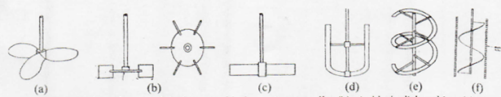

Gamhar l. Jenis jenis pengaduk: (a) three blade marine propeller,(b) six-blade disk turbine, (c) simple paddle, (c) Anchor Impeller, (d) Helical Ribbon, dan (6) Helical Screw
Pada umumnya jenis pengaduk dapat dikelompokkan ke dalam dua kategori [Holland l995]
a. Penguduk dengan suhu sempit dan kecepatan putaran tinggi. Pengaduk ini digunakan untuk cairan dengan viskositas rendah sampai sedang. Tiga tipe pengaduk yang sering digunakan adalah marine propeller, turbine dan paddle seperti terlihat pada Gambar l.a - l.c. Pengaduk marine propeller dan turbine sangat cocok untuk cairan dengan viskositas dinamik berturut-turut sampai 10 dan 50 Pa.s (Weber, l963].
b. Pengaduk jenis sudu lebar dan kecepatan putaran rendah
Pengaduk ini digunakan untuk cairan yang mempunyai viskositas relatif tinggi. Jenis pengaduk ini meliputi Anchor, Helical Ribbon dan helical screw, seperti terlihat pada Gambar 1.d — l.f. Anchor, digunakan untuk cairan dengan viskositas dinamik sampai l00 Pa.s, sedangkan helical screw dan helical Ribbon sangat cocok untuk cairan yang mempunyai viskositas sangat tinggi [Harnby Ndkk, 1985],

Hidrodinamika Pengadukan
Dalam hidrodinamika sistem pengadukan dan pencampuram beberapa kelompok bilangan m tak berdimensi yang penting adalah sebagai berikut.
a. Power Number (Po)
Power Number merepresentasikan perbandingan tenaga yang dikonsumsi oleh pengaduk terhadap gaya inersial, seperti ditunjukkan pada persamaan (1).
${ P}_{o}=\frac{P_{A}}{ρ.N^{3}.D_{i}^{5}}$ ....................................................................................................... ..(1)
Power Number juga dapat menunjukkan besarnya koeﬁsien seret (drag coefﬁcient). Persamaan yang menunjukkan besarnya drag coeﬂicient (C_{D}) adalah analog dengan persamaan Power namber (C_{D} α Po).
b. Reynolds Number (Re)
Reynolds Number merepresentasikan perbandingan gaya inersial terhadap gaya viskositas, seperti ditunjukkan pada persamaan (2).
$Re= \frac{ρ.N.D_{i}^{2}}{μ}$........................................................................................................ .. (2)
Jika pengaruh viskositas fluida sangat dominan, maka Re perlu dipertimbangkan. Besarnya nilai Re dapat menggambarkan sifat aliran seperti laminer atau turbulen. Re merupakan kelompok kritis dalam hubungannya dengan Po.
Hubungan Re dan Po untuk beberapa ﬂuida Newton di dalam tangki silinder vertikal disajikan pada Gambar 2. Aliran laminer di dalam tangki terbentuk pada daerah ﬂuida viscous dengan Re < l0. Pada Re rendah ini power pengadukan tergantung pada viskositas cairan. Aliran turbulen terjadi pada daerah dengan Re tinggi (Re > 10⁴). Pada daerah turbulen besamya Po cenderung konstan. Hal ini berarti bahwa power pengadukan tidak dipengaruhi oleh Reynolds number pada daerah turbulen. Pada batas Re antara 10 dan 10⁴ terbentuk aliran transisi [Geankoplis, C.J., l983].
Mixing Time
Mixing time atau waktu pencampuran adalah waktu yang diperlukan untuk mencampur bahan-bahan yang mudah larut yang terdapat pada fase yang berbeda sehingga diperoleh fase yang homogen dimana konsentrasi di setiap permukaan sama [Perry,J.H, 1984].
Faktor-faktor yang berpengaruh terhadap pencampuran zat adalah jenis impeller, karakteristik ﬂuida ukuran serta perbandingan tangki dan sekat, kecepatan pengadukan, perbandingan dari zat yang dicampur serta pola aliran yang disebabkan oleh putaran impeller. Adapunpun pola aliran (ﬂow pattern) di dalam tangki yang disebabkan oleh putaran impeller, yaitu:
1. Pola aliran searah dengan sumbu poros impeller, seperti pada gambar 3.a
2. Pola aliran radial. seperti pada gambar 3.b
Pada jenis impeller (sudu) turbine pola aliran yang terjadi adalah pola aliran radial sedangkang propeller terjadi pola aliran searah dengan sumbu poros impeller.
Jika bahan pencampurnya memiliki viscositas rendah seperti air Janis impeller (sudu) yang biasa digunakan untuk pencampuran antara lain Propeller dan Turbin. Namun impeller Turbin lebih sering digunakan, karena efektif untuk menjangkau viskositas yang cukup luas, pola aliran dalam tangki baik dan harganya murah. Untuk jenis propeller penggunaannya hanya terbatas pada zat yang berviskositas rendah.
Dalam tangki pencampuran ada tiga macam arah kecepatan ﬂuida disetiap titik suatu proses pengadukan:
l. Komponen radial yang bekerja tegak lurus terhadap poros impeller
2. Komponen longitudinal yang bekerja pada arah parallel pada poros impeller.
3.Komponcen tangensial atau rotarial yang bekerja pada arah yang saling bersinggungan terhadap lintasan sekeliling poros impeller.
Arah kecepatan ﬂuida tersebut dapat menyebabkan terjadinya pusaran (vortex) yang dapat mengganggu proses pencampuran untuk mengurangi atau menghindari pusaran (vortex) maka digunakan sekat (baffle) pada tangki. Sekat yang sederhana dapat dibuat dengan memasang secara vertikal terhadap dinding tangki. Bila bejana atau tangki dipasang sekat maka waktu pencampuran (mixing time) akan lebih cepat.
Bahan dan Metode Penelitian
Bahan-bahan yang dibutuhkan dalam penelitian ini adalah: larutan lodine 2 mol/L, larutan kanji 1%, dan larutan sodium thiosulfate 0,5 mol/L. Sedangkan rangkaian alat percobaan disajikan pada Gambar 4.
Teknik pengujian untuk mengetahui keseragaman pencampuran sebagai parameter keidealan tangki menggunakan teknik discoloration, yaitu teknik penghilangan warna (perubahan dari merah bata menjadi bening). Dalam teknik ini terjadi reaksi redoks scbagai berikui:
I₂ + 2Na₂SO₃ NaI + Na₂S₄O₆

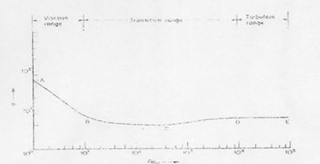

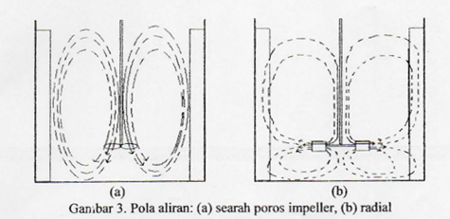
Gambar 2. Karakteristik kurva daya pada tangki standar [Geankoplis, C.J., 1983]

Gambar 3. Pola aliran : (a) searah poros impeller, (b) radial
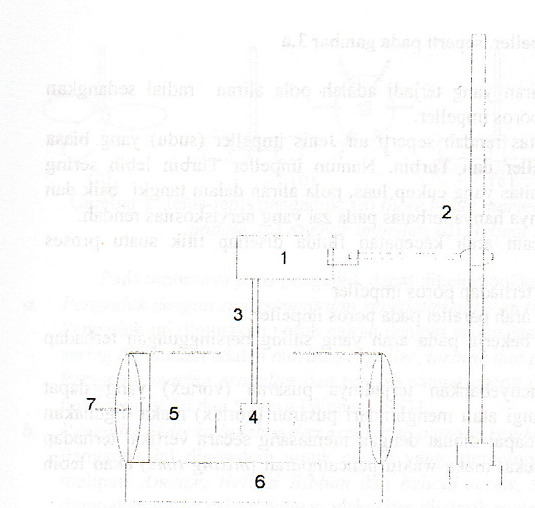
Keterangan :
- Motor penggerak
- Statif
- Poros impeller
- Lmpeller
- Tangki Horizontal (right glass)
- Penyangga tangki
- Buffel
Dimensi
- Dt/L = 2/3
- Di/L = ¼, 1/3, ½
- Kecepatan pengadukan 250 rpm, 500 rpm, 750 rpm
- Clearance = ¼ H, 2/4 H, ¾ H

Gambar 4. Rangkaian alat percobaan
Prosedur penelitian dilaporkan sebagai berikut:
l_Membuat larutan bahan untuk teknik pengujian discoloration pada THB.
2. Melakukan percobaan pada THB dengan skala volume 2 liter dengan menggunakan variabel :
a. Kecepatan putaran pengadukan
b. Dimensi impeller terhadap panjang tangki (D/L)
c. Clearance (C)
d. Jenls impeller (turbine dan propeller)
3.Membuat graﬁk hubungan amara Re Vs Po untuk waktu pencampuran pada THB.
4.Mencari rancangan THB yang optimum dengan batasan masalah yang ada.

Hasil Dan Pembahasan
Pengukuran Mixing Time dengan Teknik Discolaration Pada THB
Hasil percobaan menunjukkan bahwa semakin tinggi kecepatan pcngaduk mixing time pada setiap jenis variabel semakin kecil. THB yang menggunakan jenis impeller Turbine 6 blade memberikan hasil yang lebih baik daripada jenis impeller Marine propeller. Hal ini disebabkan jenis impeller Turbine 6 blade memberikan daerah sapuan lebih merata sehingga sirkulasi aliran ﬂuida lebih intensif. Secara keseluruhan model THB terbaik dengan mixing time terkecil adalah dengan menggunakan jenis impeller Turbine 6 blade, Di/L = l/2, Clearance = 3/4H, seperti terlihat pada Gambar 5.
Karakteristik Kurva Daya Pada THB
Hubungan Reynold number (Re) terhadap Power number (Po) dapat dilihat pada Gambar 6. Power number akan turun seiring dengan naiknya Reynolds number. Berdasarkan Gambar 6, penggunaan daa pengaduk yang paling stabil ditunjukkan oleh graﬁk Turbine 6 blade Di/L= l/2, Clearence =3/4 H, karena penggunaan daya yang digunakan tidak besar serta keseragaman penggunaan daya cepat tercapai bila dibandingkan rancangan THB lainnya.
Karakteristik kurva daya rancangan THB optimum disajikan pada Gambar 6 dan diperoleh hubungan empiris antara Power Number (Po) dengan Reynold number (Re) sebagai berikut.
Po =1,07.10⁵ Re^{-0,78} ............................................................................................................ (3)

Kesimpulan
Penelitiau karakteristik pencampuran pada tangki horizontal berpengaduk dilaksanakan dalam tangki 2 liter dengan hasil sebagai berikut :
1. 18 model rancangan THB.
2. Rancangan THB yang optimum (atas dasar mixing time 1erkecil) adalah jenis impeller Turbine 6 blade dengan dimensi diameter impeller terhadap panjang tangki (Di/L) = l/2 dan Clearence = 3/4 H untuk pengadukan dengan putaran tinggi.
3. Hubungan Power number (Po) terhadap Reynolds number (Re) jenis impeller Turbine 6 Blade Di/L =1/2 dapat dituliskan sebagai berikut: PO = 1,07.10^{5.} Re^{-0.78}

Gambar 5. Grafik hubungan kecepatan pengaduk terhadap mixing time pada setiap jenis variabel THB

Gambar 6. Karakteristik kurva daya jenis impeller Turbine 6 Blade Di/L = ½

Saran
Sebaiknya rnncangan THB optimum diaplikasikan untuk skala yang lebih besar dan bekerja pada putaran (RPM) tinggi.

Ucapan Terima kasih
Terima kasih kepada. Aprista Setyo P.C. dan I Made Dayana Yudi W yang telah membantu penelitian ini.

Daftar Notasi
Di = Diameter impeller [m]
Dt =Diameter tangki [m]
L =Panjang tangki [m]
H =Tinggi cairan dalam tangki [ml]
N =Kecepatan putran pengaduk [revolusi/detik]
Pa =Konsumsi tenaga [watt] atau [kg.m².detik⁻³]
Po =Power Number
Re = Reynolds number
Ρ = Densitas Cairan [kg.m⁻³]
μ = Viskosilas cairan [Pa.s]

Daftar Pustaka
[1] Geankoplis, C..J. (1983), “Transport Process and Unit Operatian”, edisi 3., Allyn and Bacon.inc.,USA
[2] Hamby, N., Edwards, M. F., Nienow, A.W.(l985), "Mixing In Process Industries", Butterworth and Co.Ltd, London ‘
[3] Hermawan, Y. D., dan Susanto, H. (200 l ),"Hidrodinamika Digester Dengan Draft Tube Untuk Pemasakan Tandan Kosong Sawit Prosiding Seminar Nasional Rekayasa Kimia dan Proses, A.2.l - A.2.6
[4] Holland, F.A., dan Bragg,R. (1995), "Fluid Flow For Chemical Engineers edisi 2, J. W. Arrowsmith Ltd., Bristol.
[5] Levenspiel, O., (I972), "Chemical Reaction Engineering", edisi 2, hal 254, Wiley
& Sons, New York
[6] Me Cabe, W.L., dan Smith, J.C. (1993), “Unit Operation of Chemical
Engineering ”, International student edition, McGrawHill, Kogakusha, Tokyo.
[7] Perry, J.H (1984), "Chemical Engineering Handbook", edisi 6, McGrawHill, NewYork

